**Consultas INF**

1. Consulta para obtener los detalles del usuario, junto con sus reservas y itinerarios

SELECT

usuario.id_usuario AS id_usuario,

usuario.nombre_usu AS usuario_nombre,

usuario_reserva.id_reserva AS usuario_reserva,

reserva.fecha_res,

usuario_itinerario.id_itinerario AS usuario_itinerario,

itinerario.fechas AS itinerario_fechas

FROM usuario

JOIN

usuario_reserva ON usuario.id_usuario = usuario_reserva.id_usuario

JOIN

reserva ON usuario_reserva.id_reserva = reserva.id_reserva

JOIN

usuario_itinerario ON usuario.id_usuario = usuario_itinerario.id_usuario

JOIN

itinerario ON usuario_itinerario.id_itinerario = itinerario.id_itinerario;

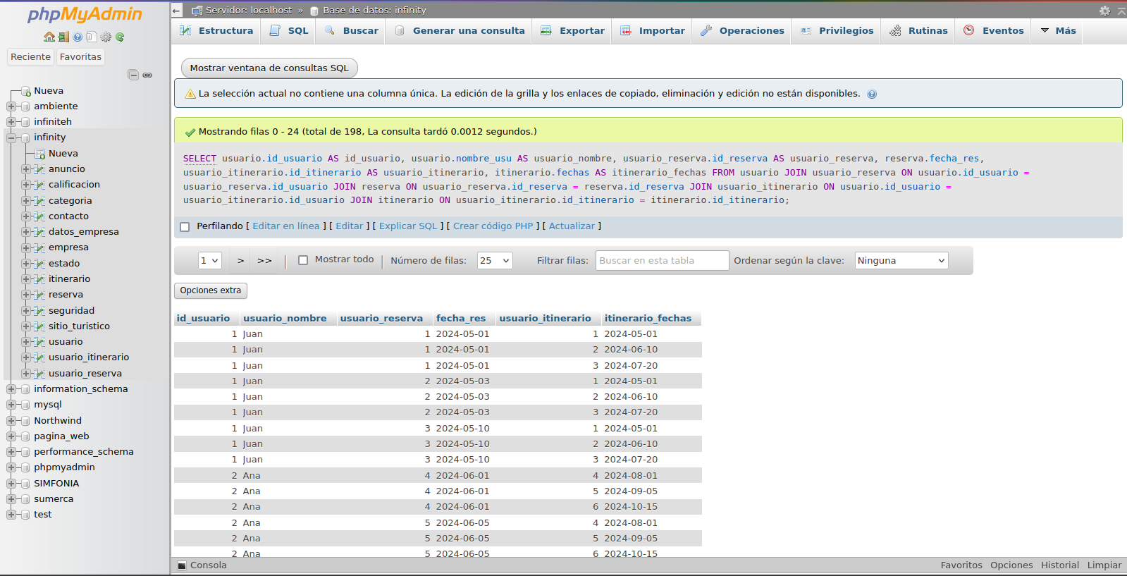

1. Subconsulta: Obtener el número total de reservas por usuario y el itinerario más reciente

SELECT

u.id_usuario,

u.nombre_usu AS usuario_nombre,

ur.id_reserva AS usuario_reserva,

r.fecha_res,

ui.id_itinerario AS usuario_itinerario,

i.fechas AS itinerario_fechas,

(

SELECT COUNT(*)

FROM usuario_reserva ur2

WHERE ur2.id_usuario = u.id_usuario

) AS total_reservas,

(

SELECT MAX(i2.fechas)

FROM usuario_itinerario ui2

JOIN itinerario i2 ON ui2.id_itinerario = i2.id_itinerario

WHERE ui2.id_usuario = u.id_usuario

) AS itinerario_mas_reciente

FROM

usuario u

JOIN usuario_reserva ur ON u.id_usuario = ur.id_usuario

JOIN reserva r ON ur.id_reserva = r.id_reserva

JOIN usuario_itinerario ui ON u.id_usuario = ui.id_usuario

JOIN itinerario i ON ui.id_itinerario = i.id_itinerario

LIMIT 0, 25;

1. Consulta donde muestre información detallada sobre los sitios turísticos, incluidas sus calificaciones medias, los anuncios relacionados y la empresa que gestiona cada sitio turístico.

SELECT

st.nombre_sitio AS sitio_turistico_nombre,

AVG(c.puntuacion) AS calificacion_media,

a.titulo_anun AS anuncio_titulo,

e.nombre_emp AS empresa_nombre

FROM

sitio_turistico st

JOIN

calificacion c ON st.id_sitio = c.id_sitio

JOIN

empresa e ON st.id_empresa = e.id_empresa

JOIN

datos_empresa de ON e.id_empresa = de.id_empresa

JOIN

contacto co ON de.id_contacto = co.id_contacto

JOIN

anuncio a ON co.id_contacto = a.id_contacto

GROUP BY

st.nombre_sitio, a.titulo_anun, e.nombre_emp;

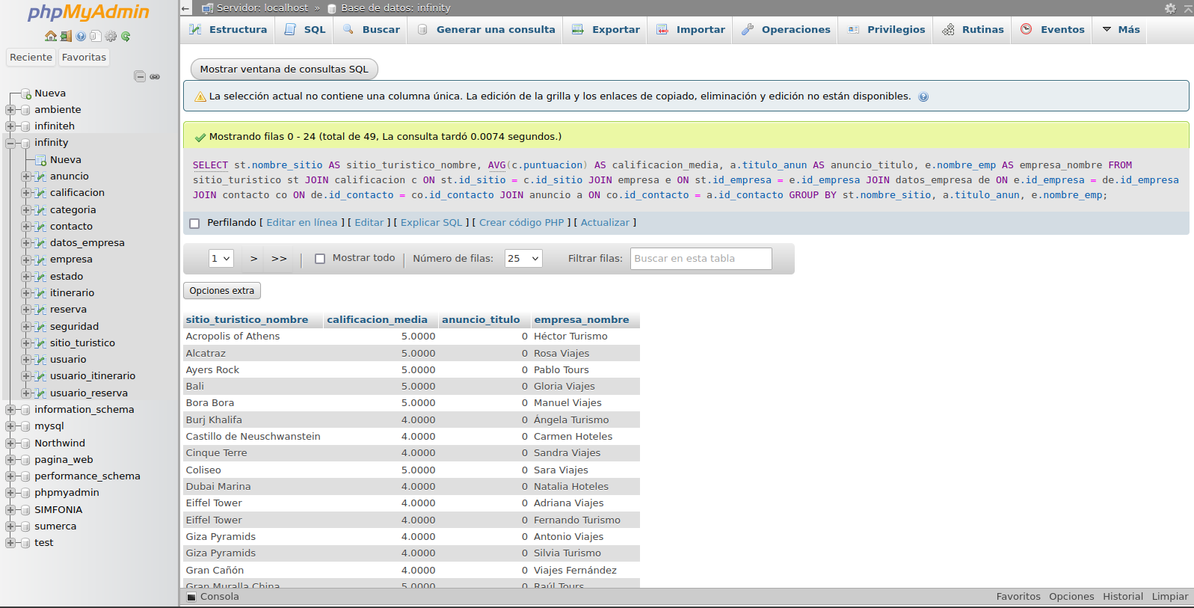

1. Esta consulta presenta una vista detallada sobre los usuarios y sus itinerarios, así como los sitios turísticos que han calificado y las empresas responsables de dichos sitios.

SELECT

usuario.nombre_usu,

usuario.apellido_usu,

itinerario.nombre_iti,

sitio_turistico.nombre_sitio, empresa.nombre_emp

FROM usuario

JOIN usuario_itinerario ON usuario.id_usuario = usuario_itinerario.id_usuario

JOIN itinerario ON usuario_itinerario.id_itinerario = itinerario.id_itinerario

JOIN calificacion ON usuario.id_calificacion = calificacion.id_calificacion

JOIN sitio_turistico ON calificacion.id_sitio = sitio_turistico.id_sitio

JOIN empresa ON sitio_turistico.id_empresa = empresa.id_empresa

JOIN categoria ON empresa.id_categoria = categoria.id_categoria

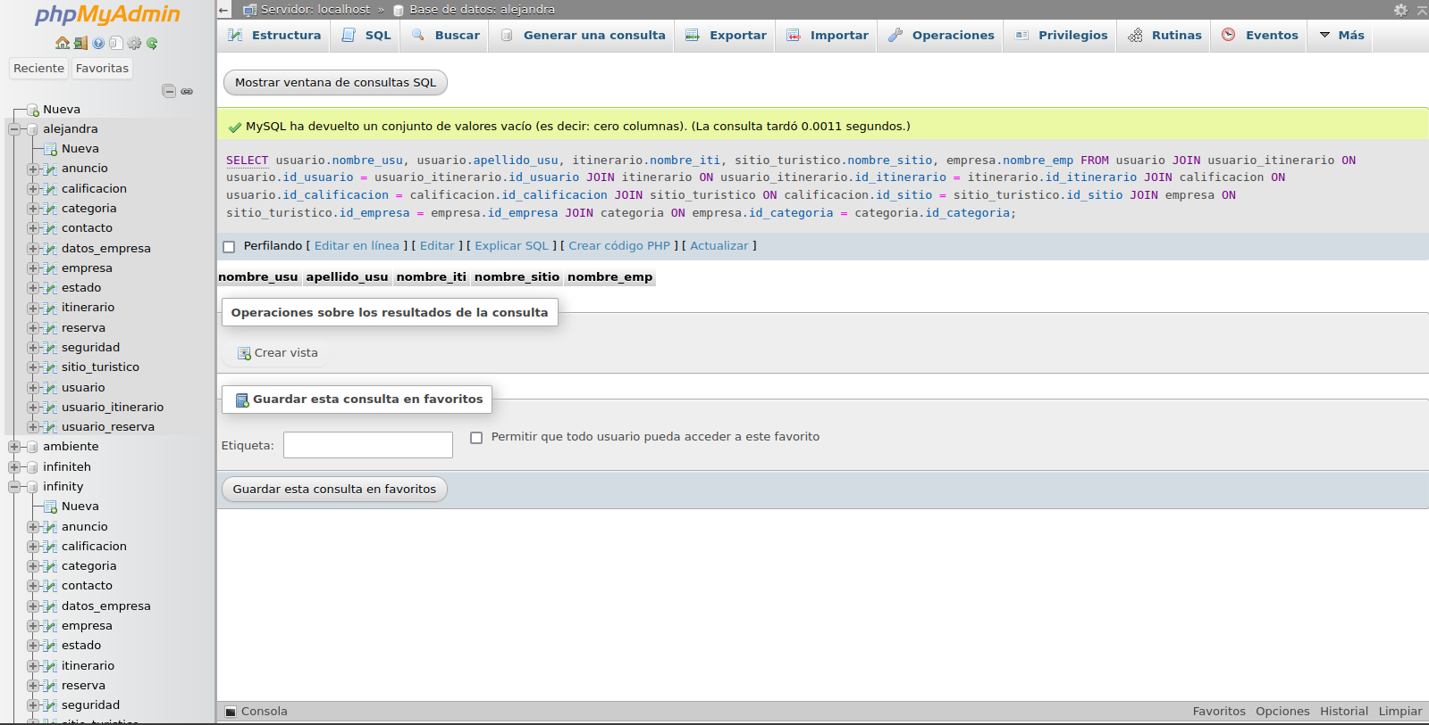

1. Extraer información sobre las calificaciones que los usuarios han dado a los sitios turísticos, junto con los itinerarios a los que pertenecen.

SELECT

usuario.nombre_usu AS nombre_usuario,

usuario.apellido_usu AS apellido_usuario,

usuario_itinerario.id_usuario AS id_itinirario,

sitio_turistico.nombre_sitio AS nombre_sitio_turistico,

calificacion.puntuacion AS calificacion

FROM calificacion

INNER JOIN sitio_turistico ON calificacion.id_sitio = sitio_turistico.id_sitio

INNER JOIN usuario ON calificacion.id_calificacion = usuario.id_calificacion

INNER JOIN usuario_itinerario ON usuario.id_usuario = usuario_itinerario.id_usuario

INNER JOIN seguridad on usuario.id_seguridad = seguridad.id_seguridad;

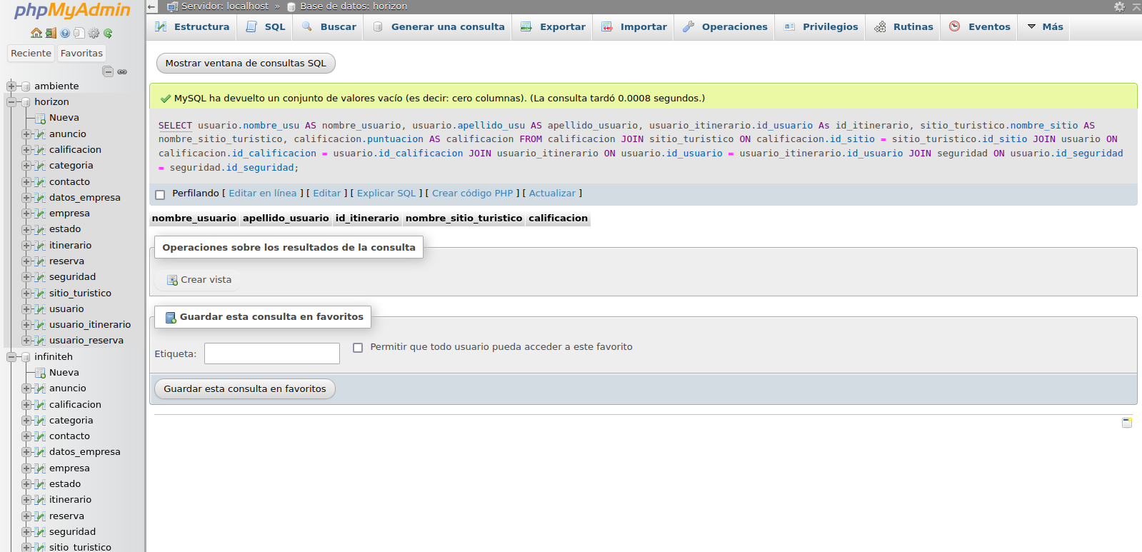

1. Esta consulta proporciona un resumen de la calificación media de los sitios turísticos, junto con la información de contacto de las empresas que gestionan estos sitios

SELECT

st.nombre_sitio AS sitio_turistico_nombre,

AVG(c.puntuacion) AS calificacion_media,

e.nombre_emp AS empresa_nombre,

co.telefono_con AS contacto_telefono,

co.correo_con AS contacto_correo

FROM

sitio_turistico st

JOIN

calificacion c ON st.id_sitio = c.id_sitio

JOIN

empresa e ON st.id_empresa = e.id_empresa

JOIN

datos_empresa de ON e.id_empresa = de.id_empresa

JOIN

contacto co ON de.id_contacto = co.id_contacto

GROUP BY

st.nombre_sitio, e.nombre_emp, co.telefono_con, co.correo_con

1. Mostrar nombres de usuarios, itinerarios, sitios turísticos y empresas de las tabla usuario

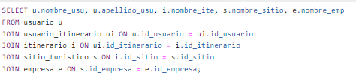

1. Esta consulta proporciona un resumen de la calificación media de los sitios turísticos, junto con la información de contacto de las empresas que gestionan estos sitios.

SELECT

st.nombre_sitio AS sitio_turistico_nombre,

AVG(c.puntuacion) AS calificacion_media,

e.nombre_emp AS empresa_nombre,

co.telefono_con AS contacto_telefono,

co.correo_con AS contacto_correo

FROM

sitio_turistico st

JOIN

calificacion c ON st.id_sitio = c.id_sitio

JOIN

empresa e ON st.id_empresa = e.id_empresa

JOIN

datos_empresa de ON e.id_empresa = de.id_empresa

JOIN

contacto co ON de.id_contacto = co.id_contacto

GROUP BY

st.nombre_sitio, e.nombre_emp, co.telefono_con, co.correo_con

1. Subconsulta para consultar los anuncios que están activos, mostrar el nombre del contacto responsable, la empresa asociada, y su calificación.

SELECT

a.titulo_anun AS Titulo_Anuncio,

a.fecha_publi_anun AS Fecha_Publicacion,

c.nombre_con AS Nombre_Contacto,

c.apellido_con AS Apellido_Contacto,

e.nombre_emp AS Empresa,

st.nombre_sitio AS Sitio_Turistico,

(SELECT AVG(cal.puntuacion)

FROM calificacion cal

WHERE cal.id_sitio = st.id_sitio) AS Promedio_Calificacion

FROM

anuncio a

JOIN contacto c ON a.id_contacto = c.id_contacto

JOIN sitio_turistico st ON a.id_contacto = st.id_empresa

JOIN empresa e ON st.id_empresa = e.id_empresa

WHERE

a.estado_anun = 1;

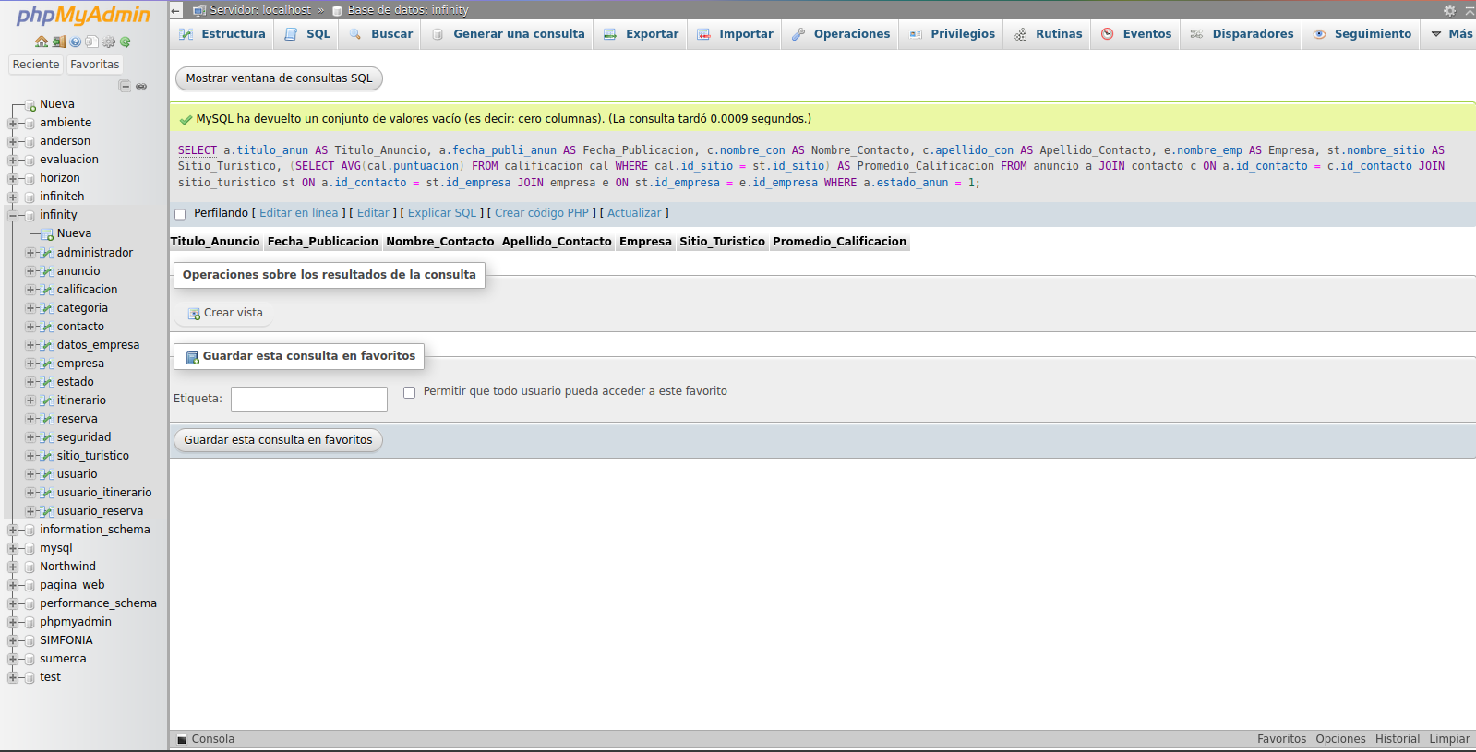

1. Esta consulta lista los sitios turísticos cuyo promedio de calificación es mayor a 4, usando una subconsulta para calcular la calificación promedio.

SELECT

st.nombre_sitio AS Sitio_Turistico,

(SELECT AVG(cal.puntuacion)

FROM calificacion cal

WHERE cal.id_sitio = st.id_sitio) AS Promedio_Calificacion

FROM

sitio_turistico st

WHERE

(SELECT AVG(cal.puntuacion)

FROM calificacion cal

WHERE cal.id_sitio = st.id_sitio) > 4

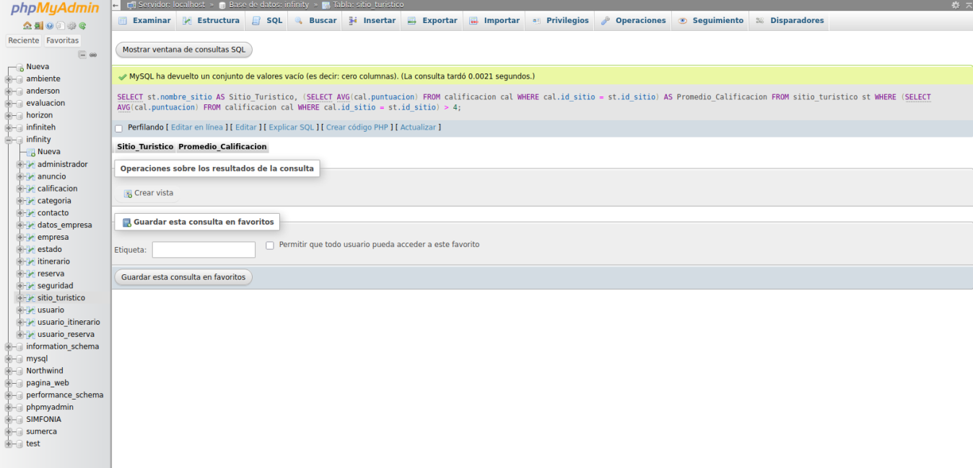

1. Esta consulta lista los tres contactos que han publicado más anuncios, usando subconsultas para contar el total de anuncios publicados por cada contacto.

SELECT

c.nombre_con AS Nombre_Contacto,

c.apellido_con AS Apellido_Contacto,

(SELECT COUNT(a.id_anuncio)

FROM anuncio a

WHERE a.id_contacto = c.id_contacto) AS Total_Anuncios

FROM

contacto c

ORDER BY

(SELECT COUNT(a.id_anuncio)

FROM anuncio a

WHERE a.id_contacto = c.id_contacto) DESC

LIMIT 3;

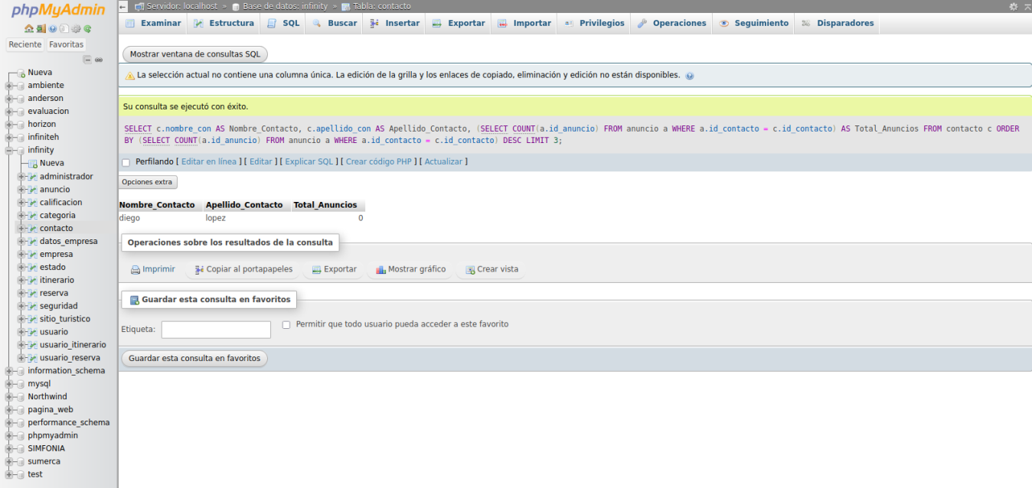

1. Esta consulta lista las empresas cuyos sitios turísticos tienen una calificación promedio superior a 4.

SELECT

e.nombre_emp AS Empresa,

(SELECT AVG(c.puntuacion)

FROM calificacion c

JOIN sitio_turistico st ON c.id_sitio = st.id_sitio

WHERE st.id_empresa = e.id_empresa) AS Promedio_Calificacion

FROM

empresa e

WHERE

(SELECT AVG(c.puntuacion)

FROM calificacion c

JOIN sitio_turistico st ON c.id_sitio = st.id_sitio

WHERE st.id_empresa = e.id_empresa) > 4;

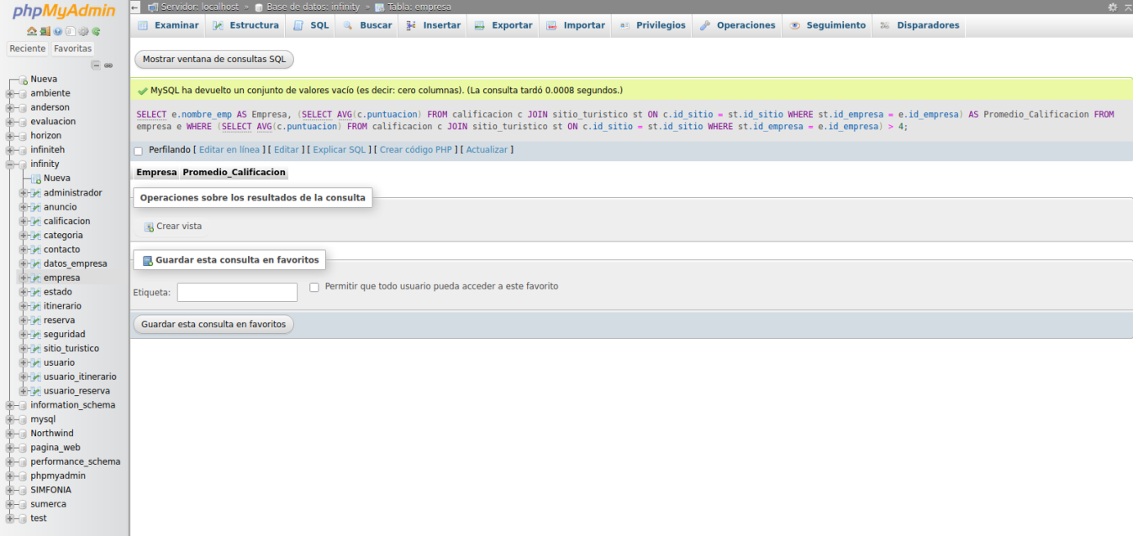

1. Esta consulta muestra los sitios turísticos, sus respectivas empresas y la calificación promedio de esos sitios.

SELECT s.nombre_sitio, e.nombre_emp,

(SELECT AVG(c.puntuacion)

FROM calificacion c

WHERE c.id_sitio = s.id_sitio) AS calificacion_promedio

FROM sitio_turistico s

JOIN empresa e ON s.id_empresa = e.id_empresa;

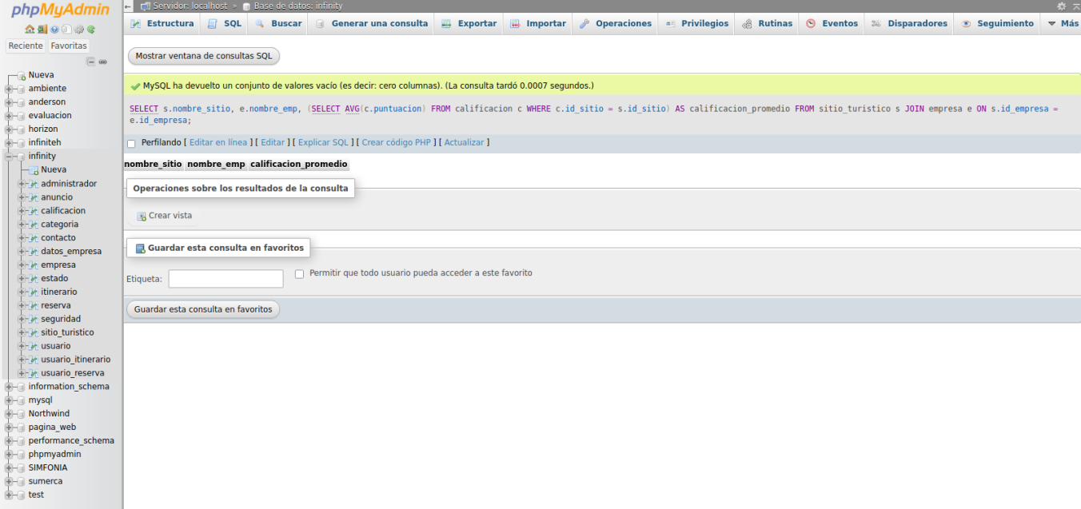

1. Esta consulta muestra los sitios turísticos, las empresas asociadas, y los sitios que no tienen calificaciones.

SELECT

s.nombre_sitio,

e.nombre_emp

FROM

sitio_turistico s

JOIN

empresa e ON s.id_empresa = e.id_empresa

WHERE

s.id_sitio NOT IN (SELECT c.id_sitio

FROM calificacion c);

